**TUGAS PEMROGRAMAN WEB**

**JOBSHEET 1**



**Oleh**

**Rafif Farrelsyah Fawwazka**

**244107060054**

**SIB – 2D**

**PROGRAM STUDI SISTEM INFORMASI BISNIS**

**JURUSAN TEKNOLOGI INFORMASI**

**POLITEKNIK NEGERI MALANG**

**2025**

Praktikum 1 :

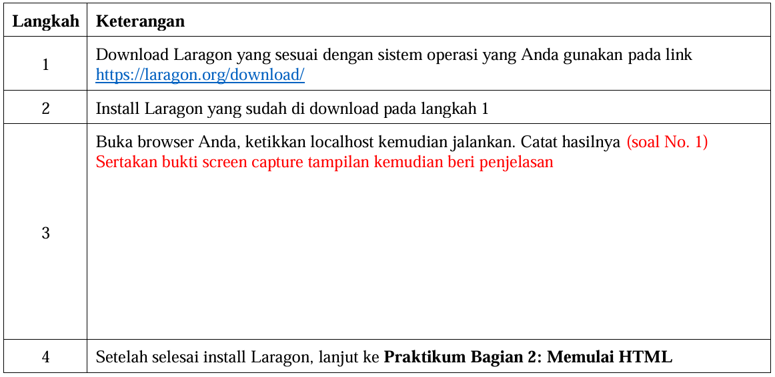

Soal 1 :

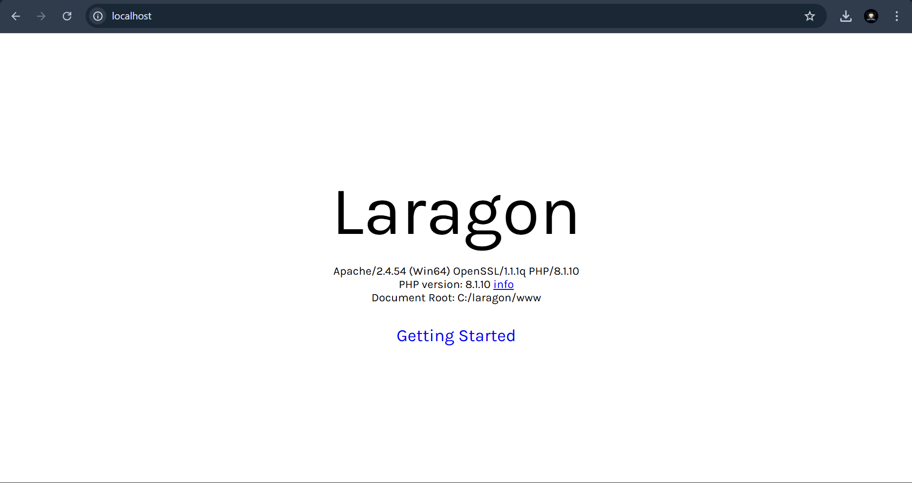

Sudah menjadi laragon karena sudah diaktifkan laragonnya

Praktikum 2 :

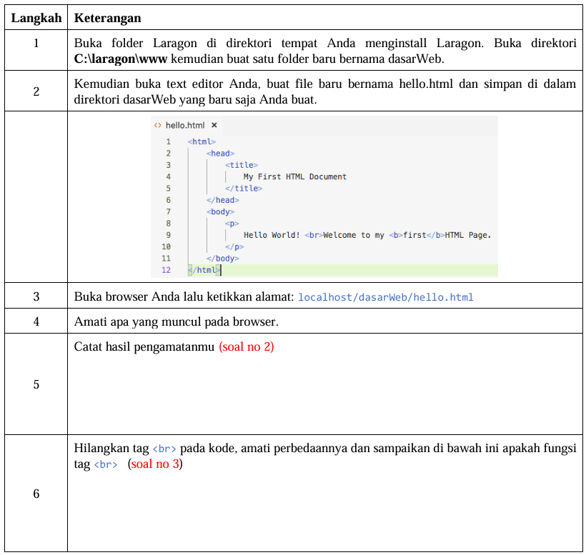

Soal 2 :

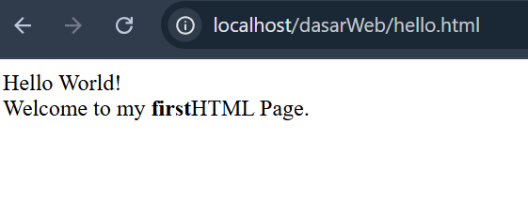

Muncul tulisan sesuai yang ditulis di VSCode

Soal 3 :

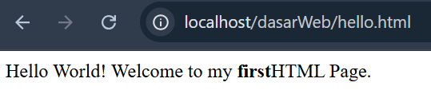

Fungsi dari <br> Adalah untuk membuat baris baru

Praktikum 3 : Heading

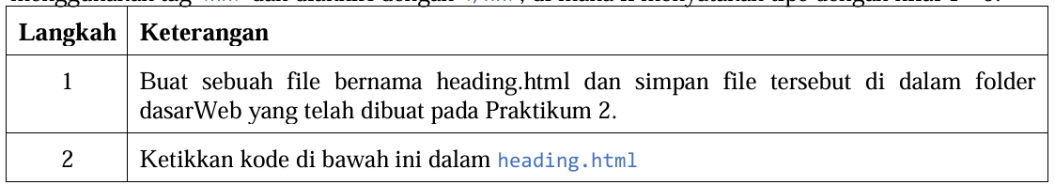

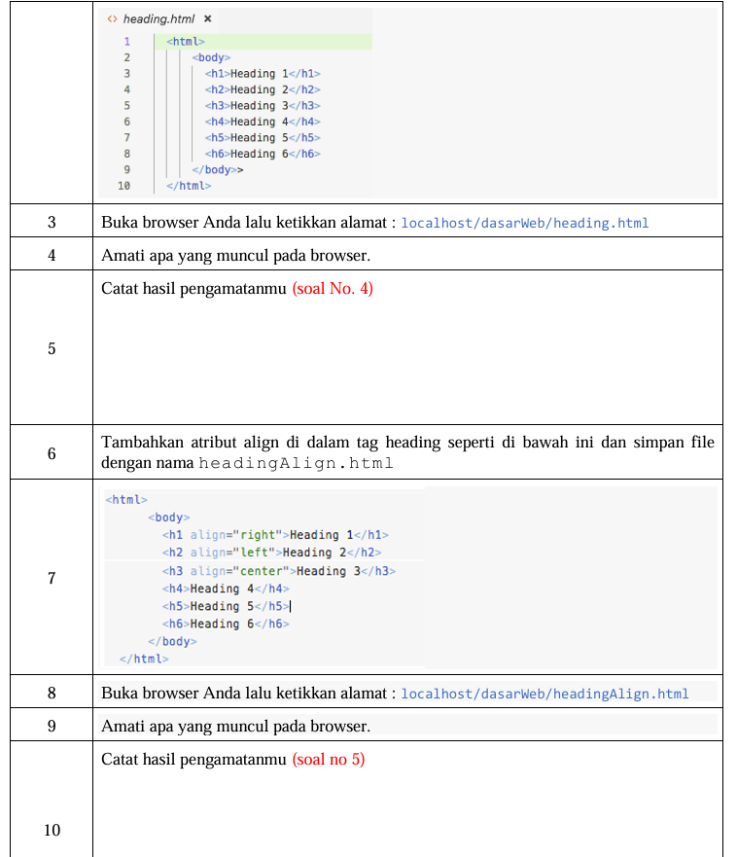

Soal 4 :

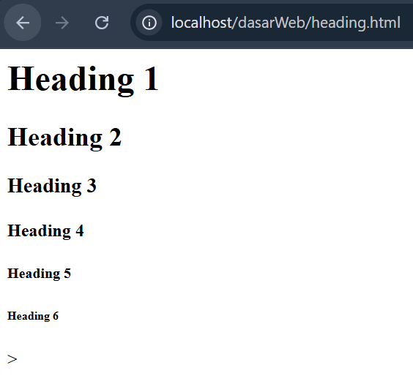

Terdapat 6 heading dari besar ke kecil mulai dari heading 1

Soal 5 :

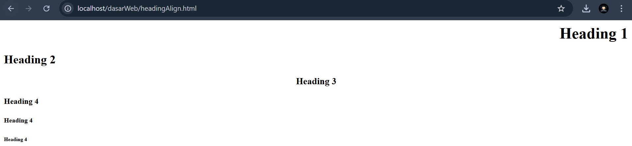

Jika align=”right” maka heading akan di kanan (seperti heading 1)

Jika align=”left” maka heading akan di kiri (seperti heading 2)

Jika align=”center” maka heading akan di Tengah (seperti heading 3)

Praktikum 4 : Paragraf

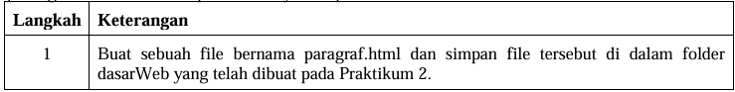

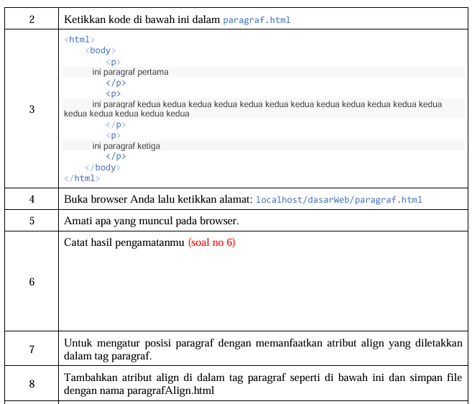

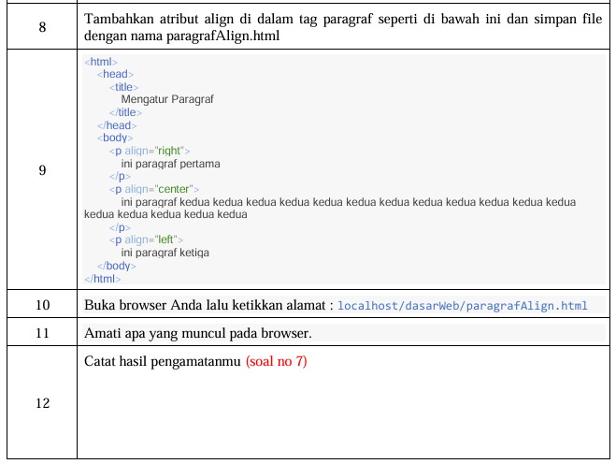

Soal 6 :

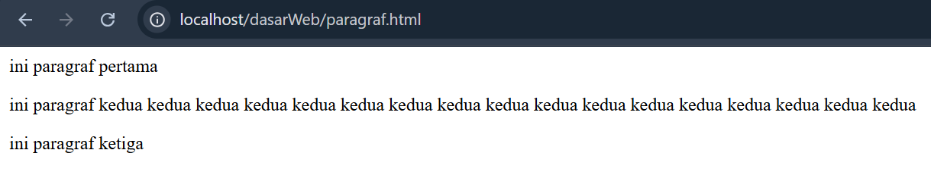

Muncul 3 baris paragraf, sesuai yang diketik di VSCode

Soal 7 :

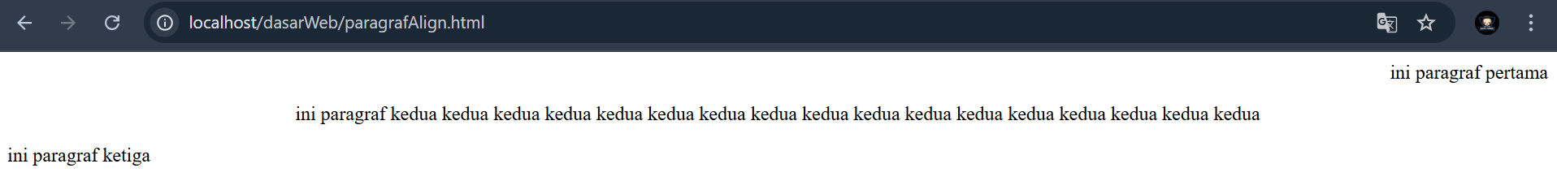

Muncul 3 baris paragraf sesuai dengan alignnya

Paragraf 1 align=”right” maka dikanan

Paragraf 2 align=”center” maka ditengah

Paragraf 3 align=”left” maka dikiri

Praktikum 5 : Font

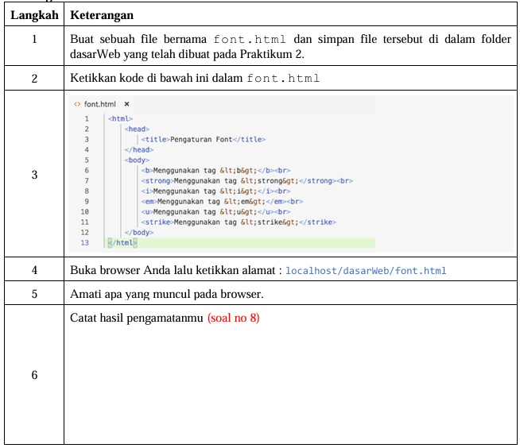

Soal 8 :

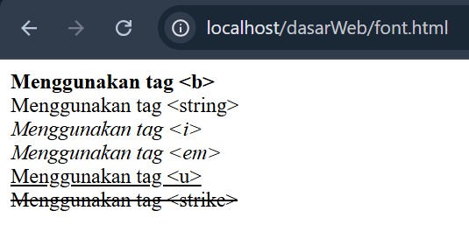

Ada berbagai macam tag

Tag <b> untuk

Tag <strong> untuk

Tag <i> untuk

Tag <em> untuk

Tag <u> untuk

Tag <strike> untuk

Praktikum 5 : Karakter Khusus

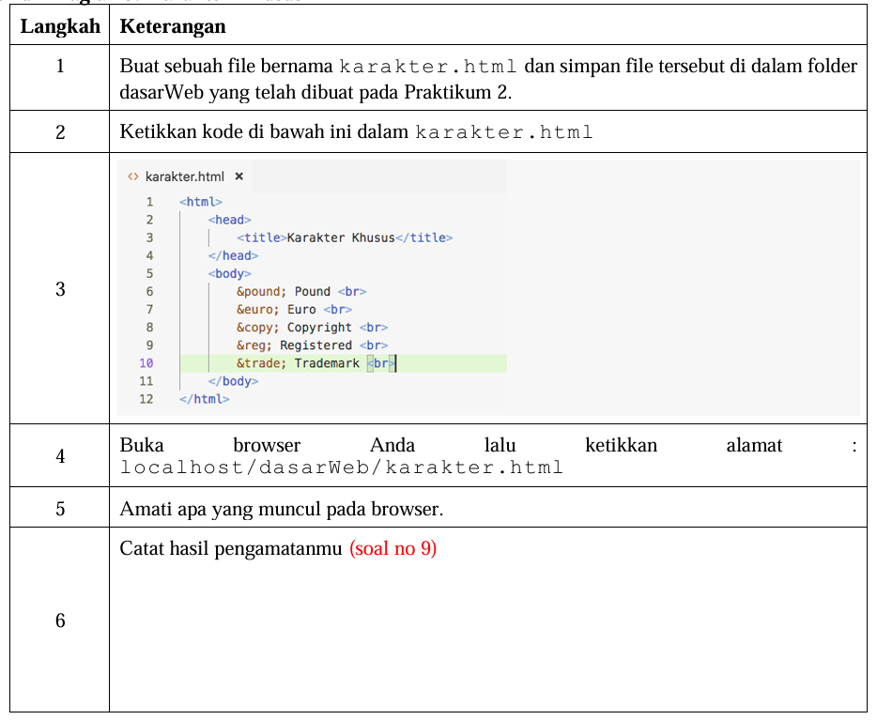

Soal 9 :

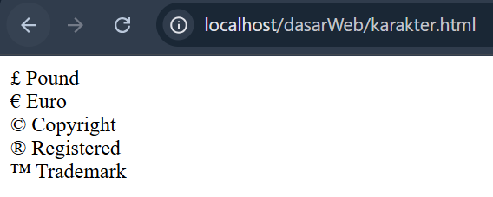

Menampilkan simbol khusus sesuai dengan tabel di jobsheet

Praktikum 6 : Garis Horizontal

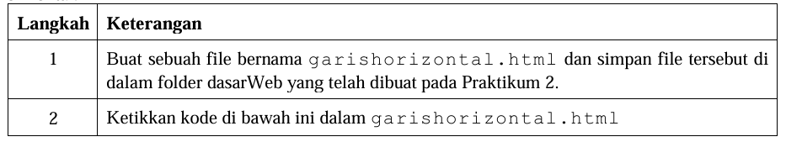

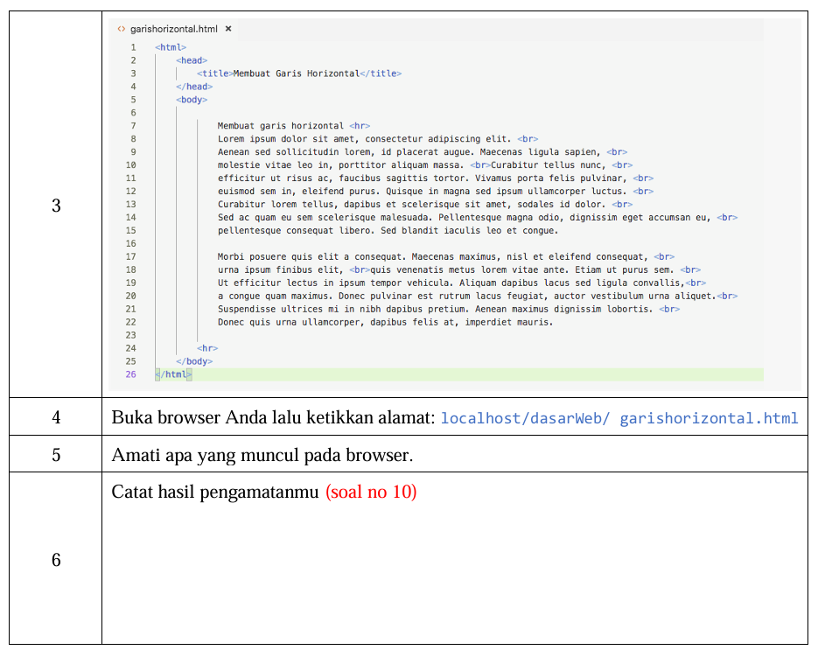

Soal 10 :

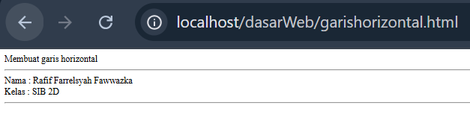

Muncul garis horizontal sesuai Dimana kita menempatkan <hr>

Praktikum 7 : Menggunakan List

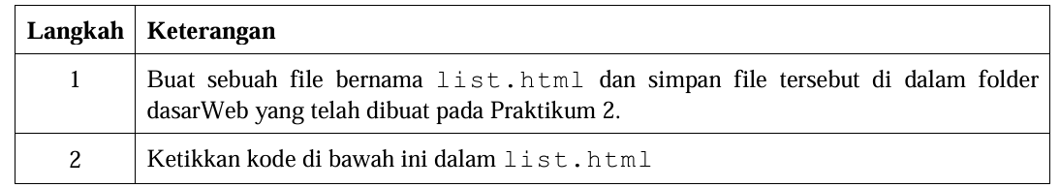

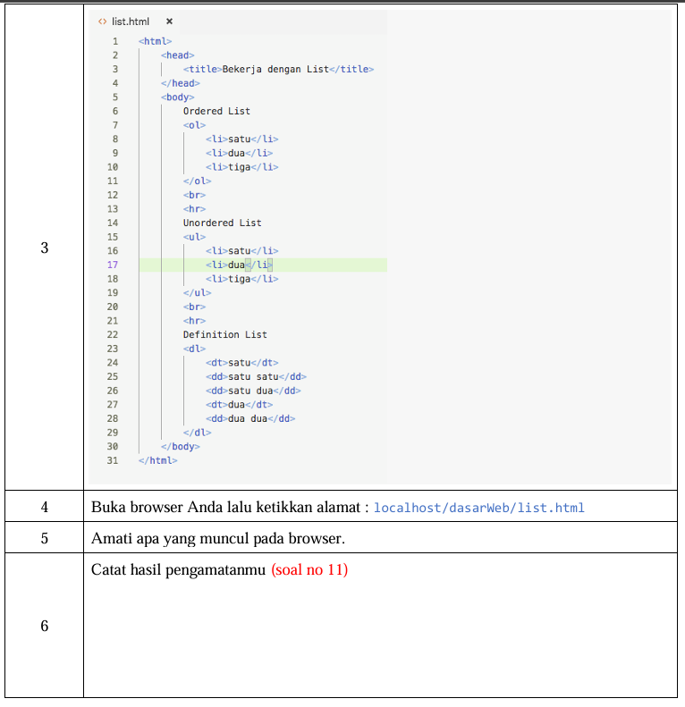

Soal 11 :

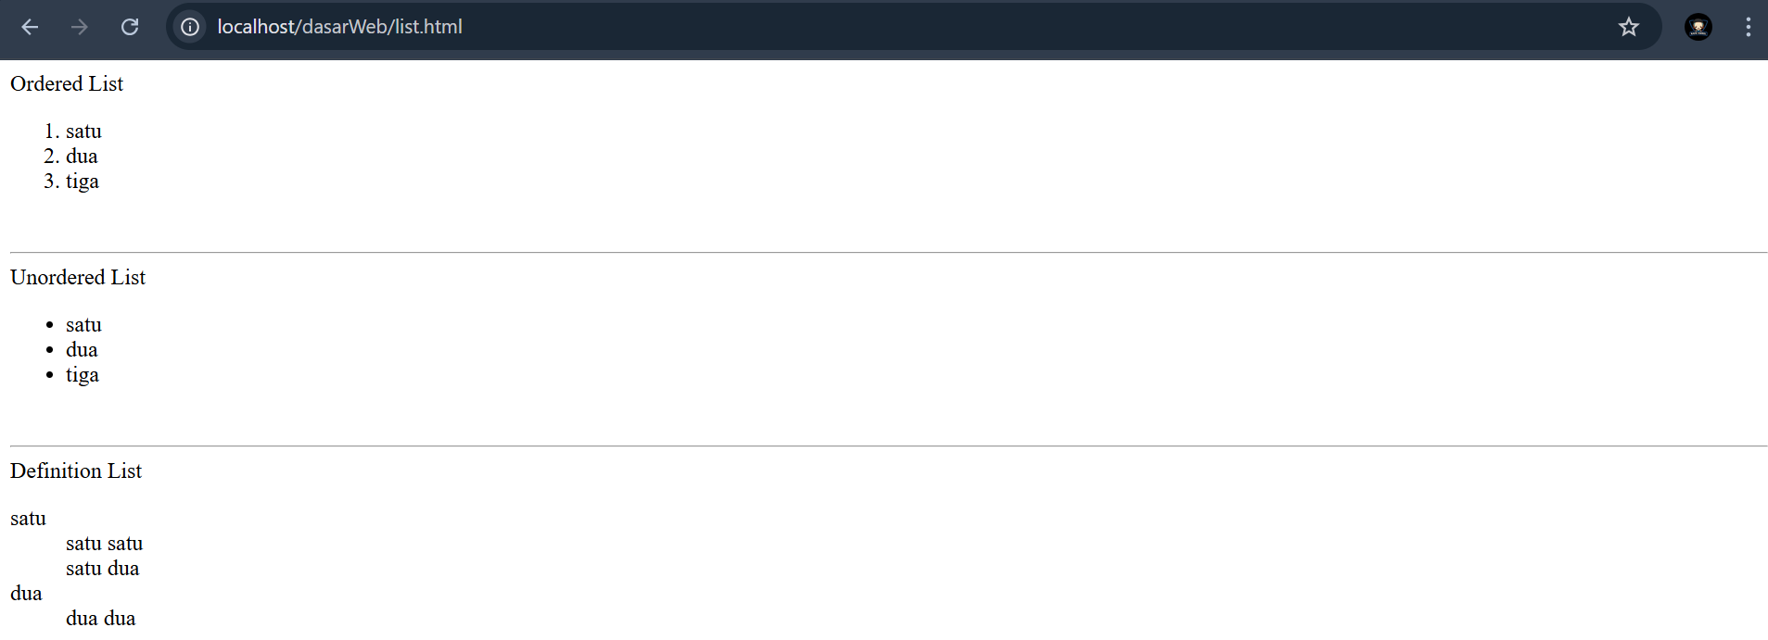

<ol> Ordered List , muncul nomor secara urut dari 1

<ul> Unordered List , tidak muncul nomor melainkan titik hitam

<dl> Definition List, terdapat <dt> yaitu seperti judul dan <dd> sebagai isi dari judul tersebut

Praktikum 8 : Pewarnaan

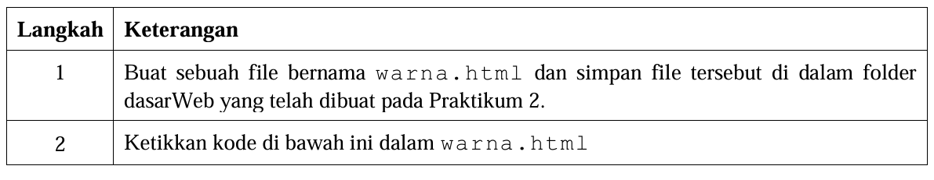

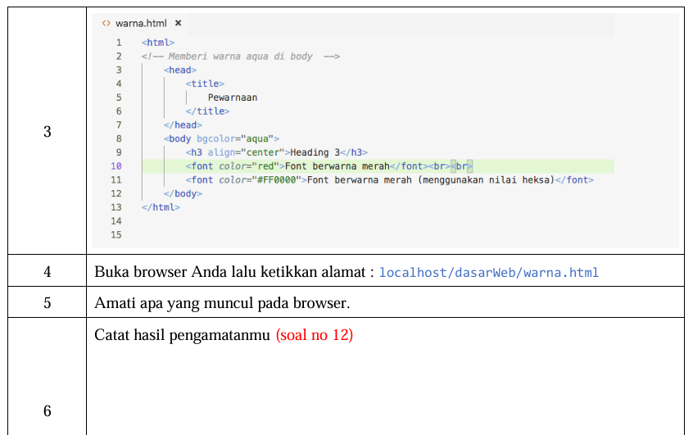

Soal 12 :

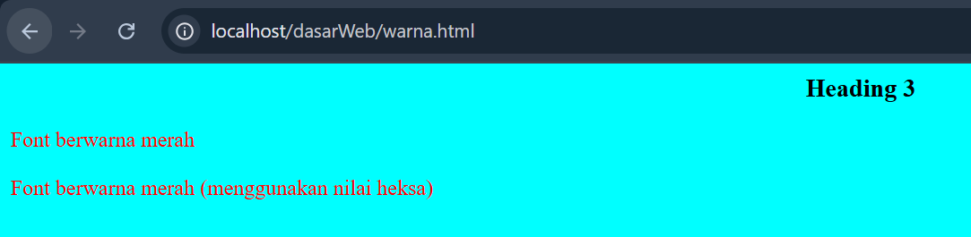

Terdapat heading di Tengah karena align=”center”

Background web menjadi warna aqua

Tulisan menjadi warna merah, namun yang bawah menggunakan nilai heksa

Praktikum 9 : Bekerja Dengan Gambar

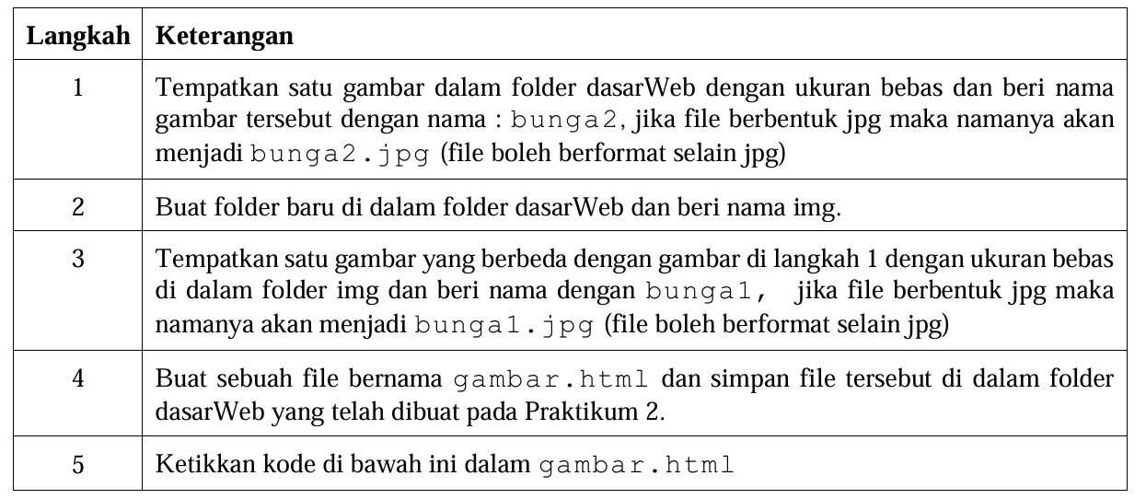

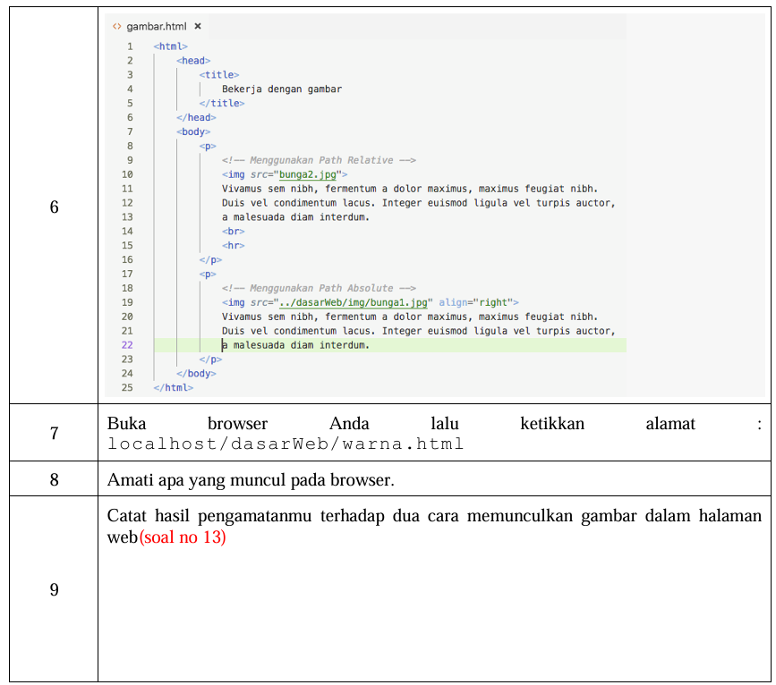

Soal 13 :

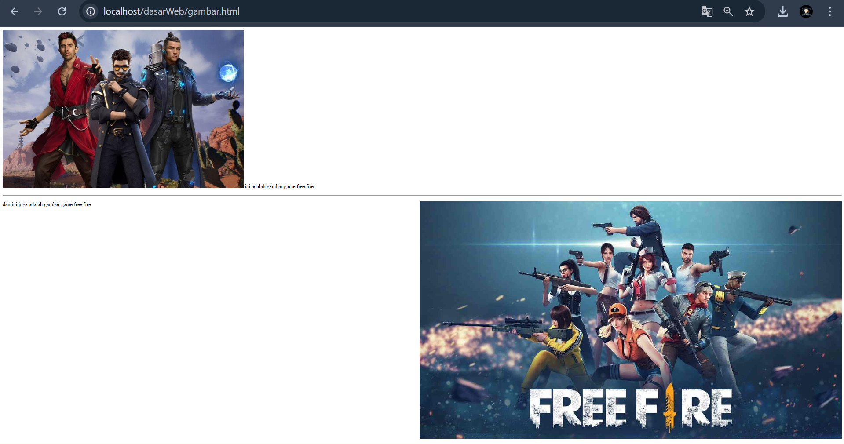

* Untuk Path Relative

<img src=”bunga2.jpg”>

Artinya file bunga jpg berada satu folder dengan file htmlnya

* Untuk Path Absolute

<img src=”../dasarWeb/img/bunga1.jpg” align=”right”>

Artinya untuk mencari file yang tidak satu folder dengan file html

../

artinya Adalah untuk naik 1 folder

../../

artinya Adalah naik 2 folder, dan seterusnya

Praktikum 10 : Link

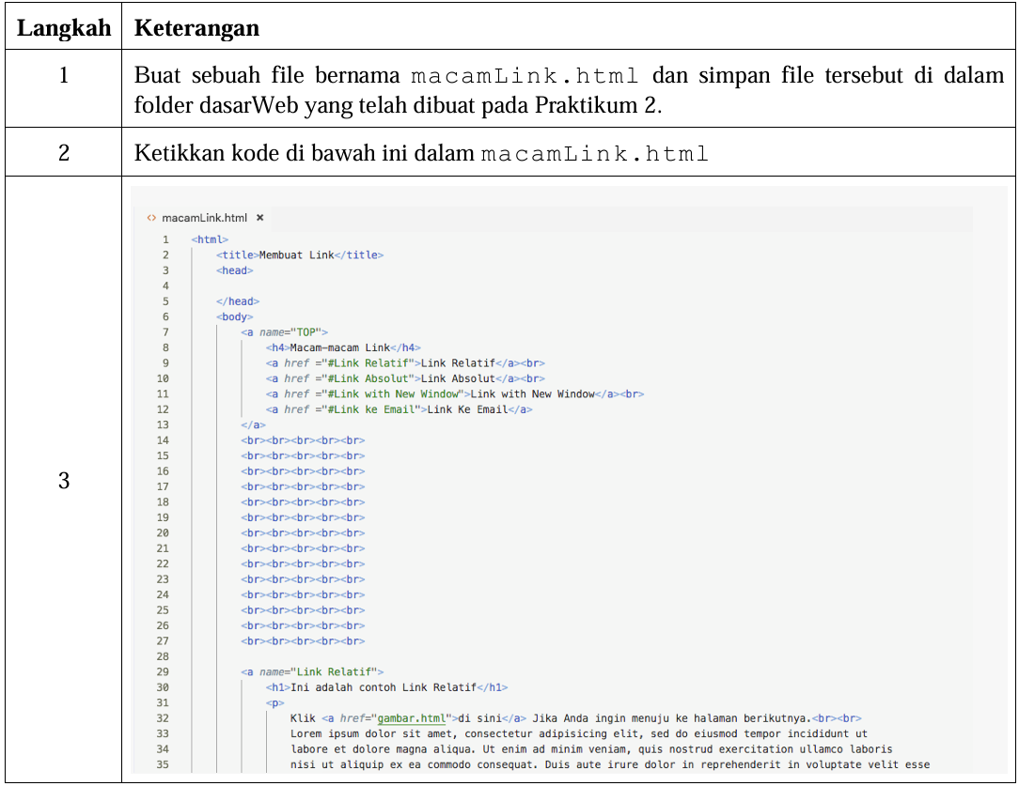

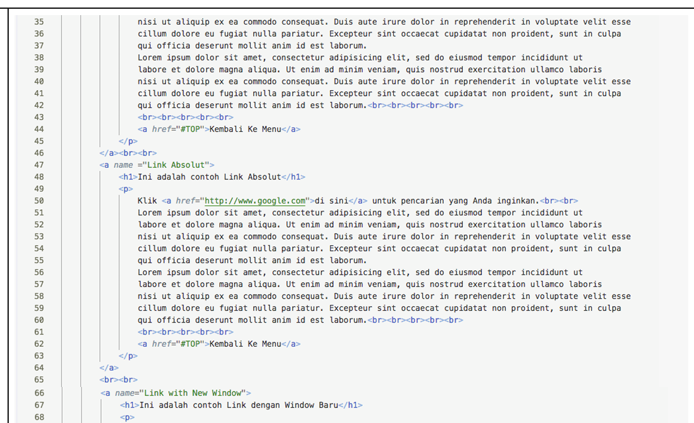

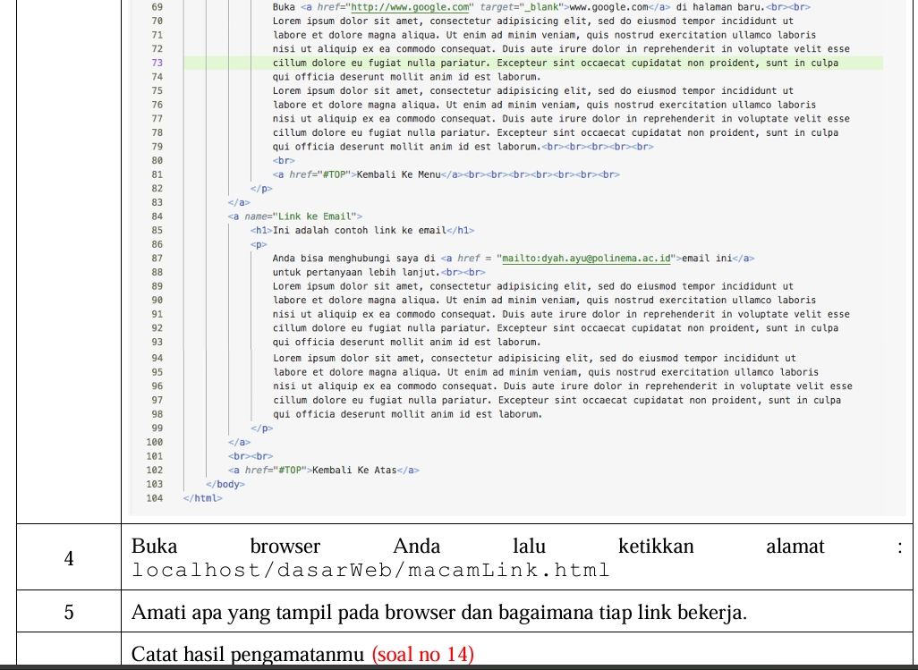

Soal 14 :

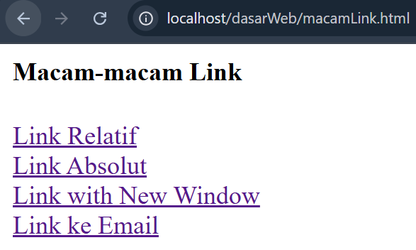

Ini Adalah tampilan awal dari webnya

1. Link Relatif

Link lokal yang memberikan link ke dalam website yang sama yang dispesifikasikan dengan sebuah URL, yang posisi awalnya berada pada folder file html itu sendiri

Seperti tadi, jika posisi file satu folder dengan file htmlnya maka langsung sebut saja

Jika masih masuk maka ketik folder/folder/dst

Dan, jika ingin naik satu folder maka menggunakan ../

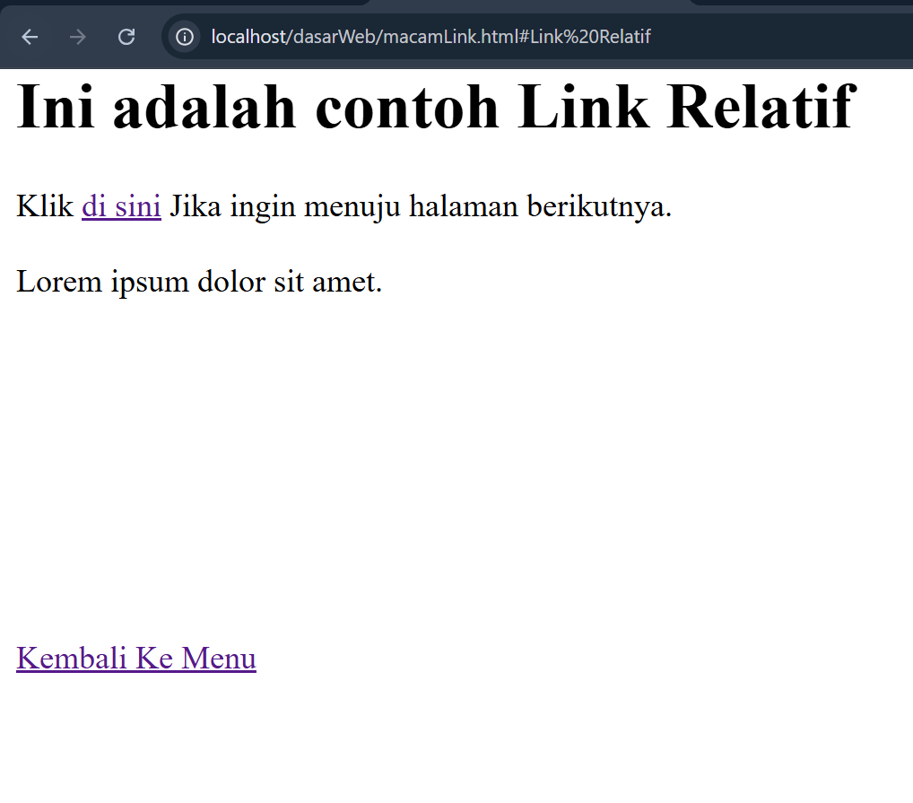

Ini Adalah tampilan Ketika mengklik Link Relatif di Menu (kebawah)

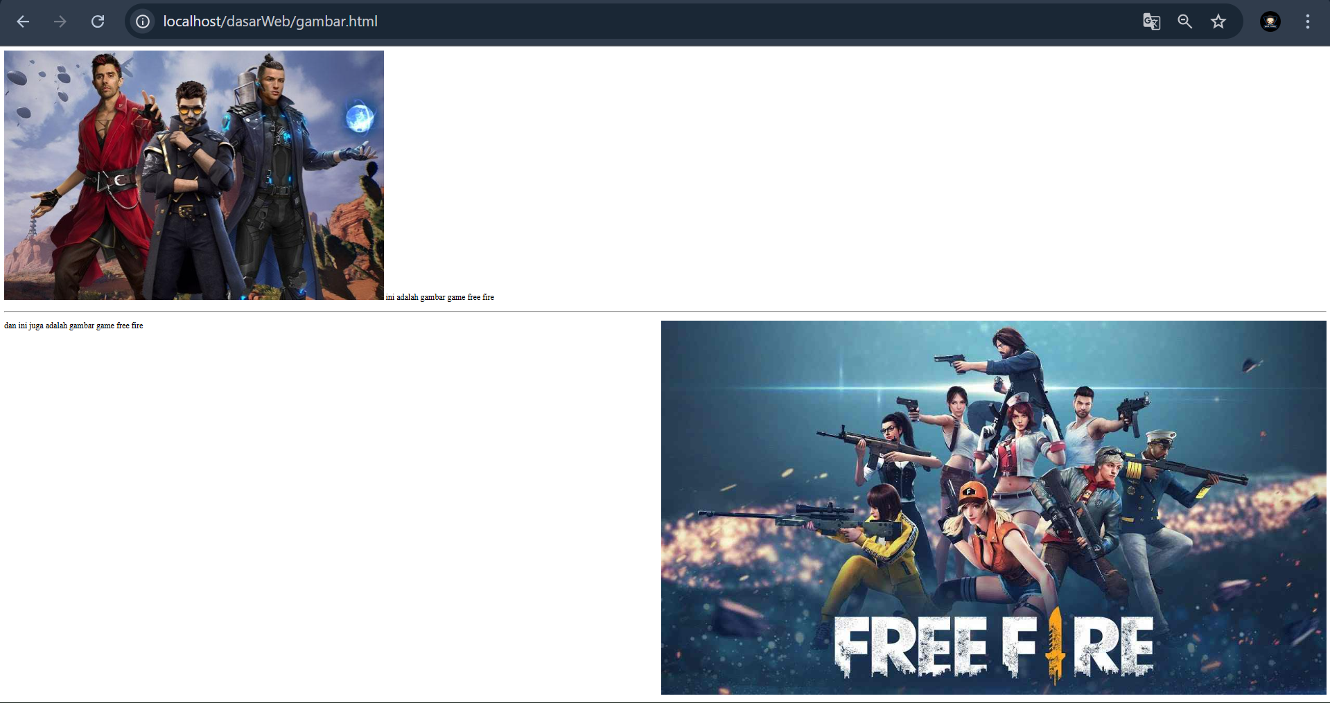

Jika diklik “di sini” maka akan membuka web gambar.html dan masih satu window

Jika diklik “Kembali ke menu” maka akan Kembali ke atas (menu)

1. Link Absolut

Digunakan untuk membuat link ke halaman web lain yang berada pada website lain di internet.

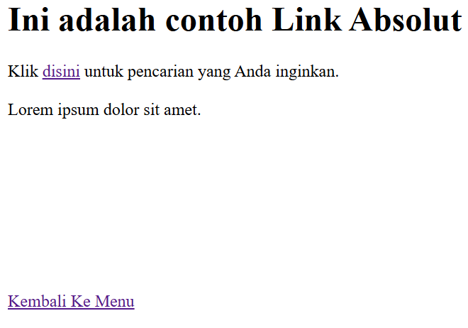

Ini Adalah tampilan Ketika mengklik Link Absolut di Menu (kebawah)

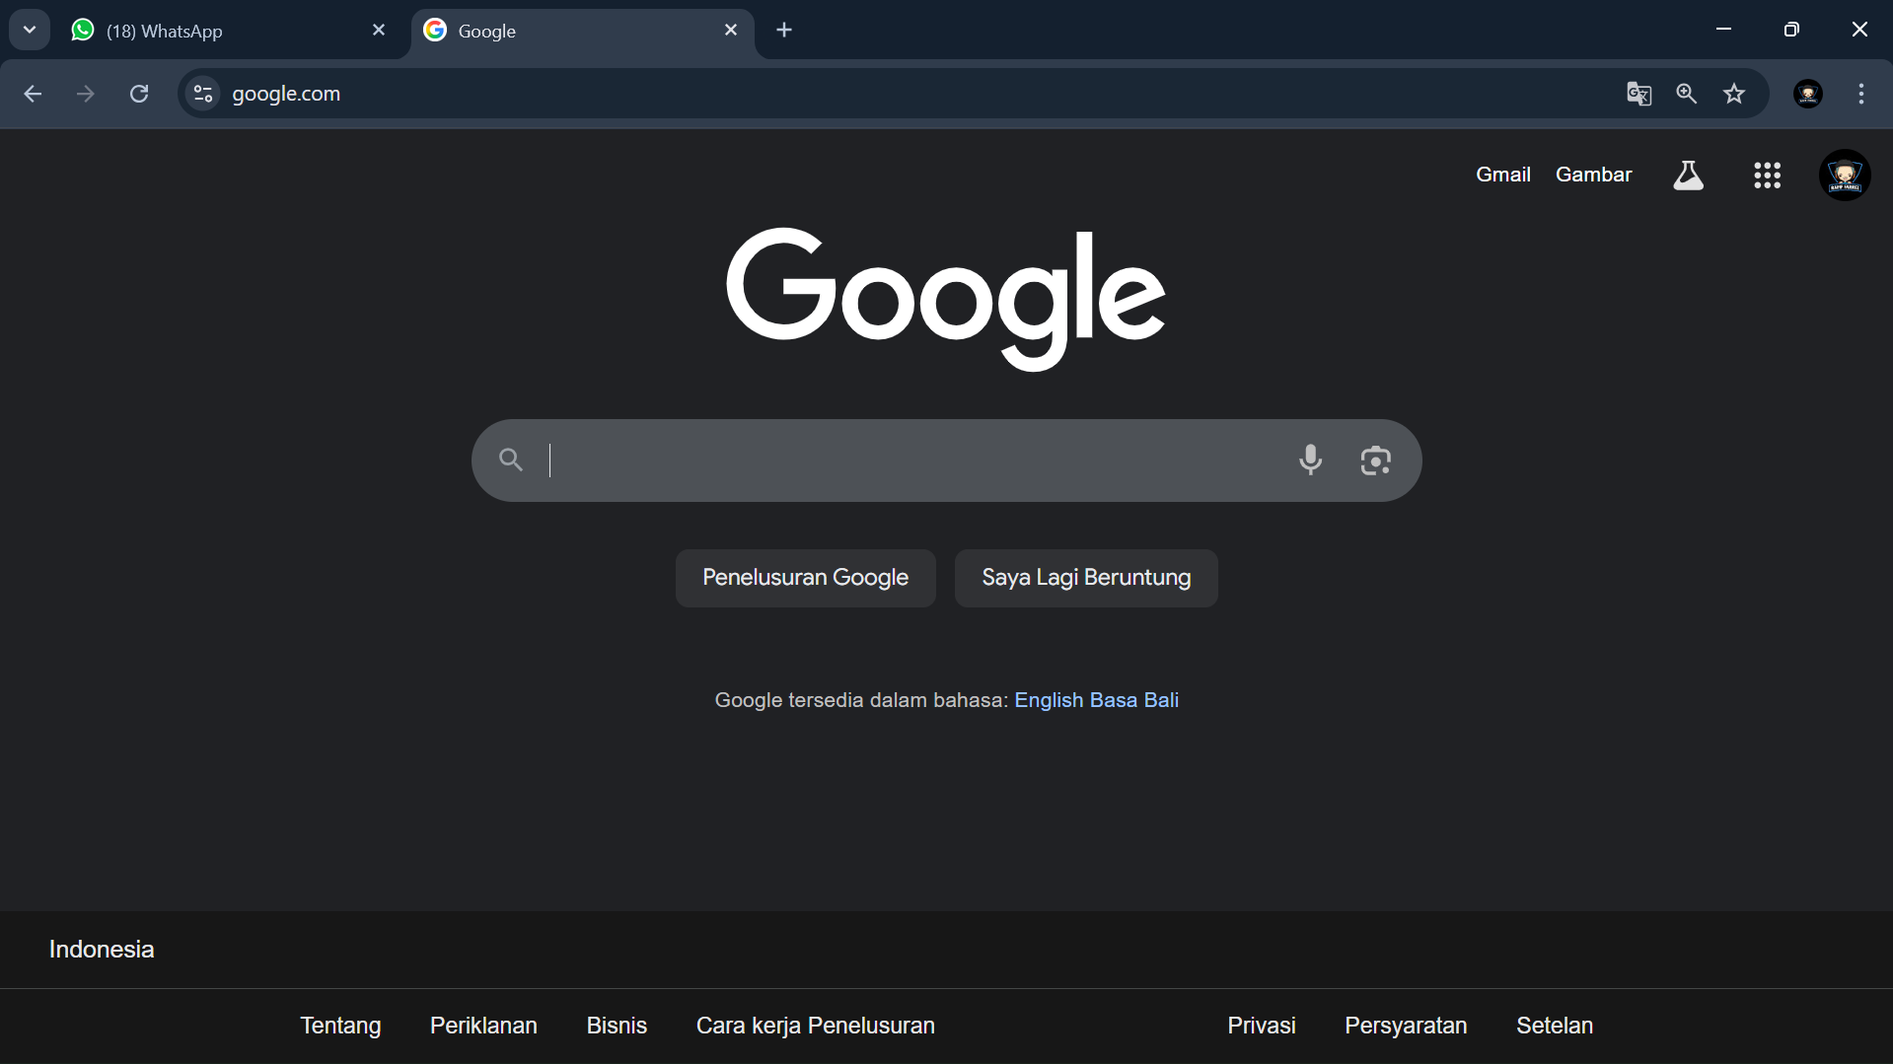

Jika diklik “disini” maka akan membuka google, namun masih satu window

Jika diklik “Kembali ke menu” maka akan Kembali ke atas (menu)

1. Link with New Window

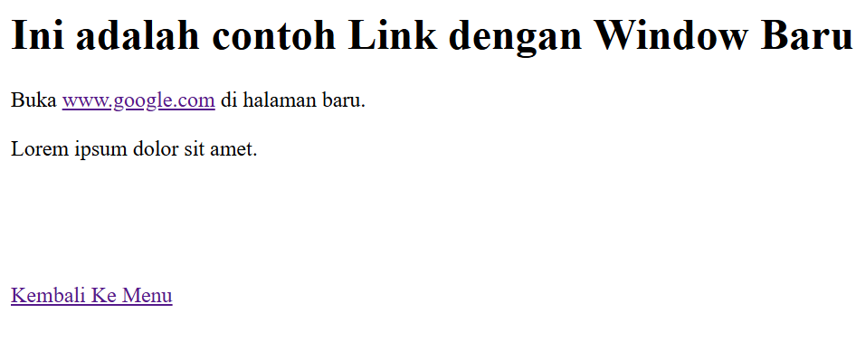

Ini Adalah tampilan Ketika mengklik Link with New Window di Menu 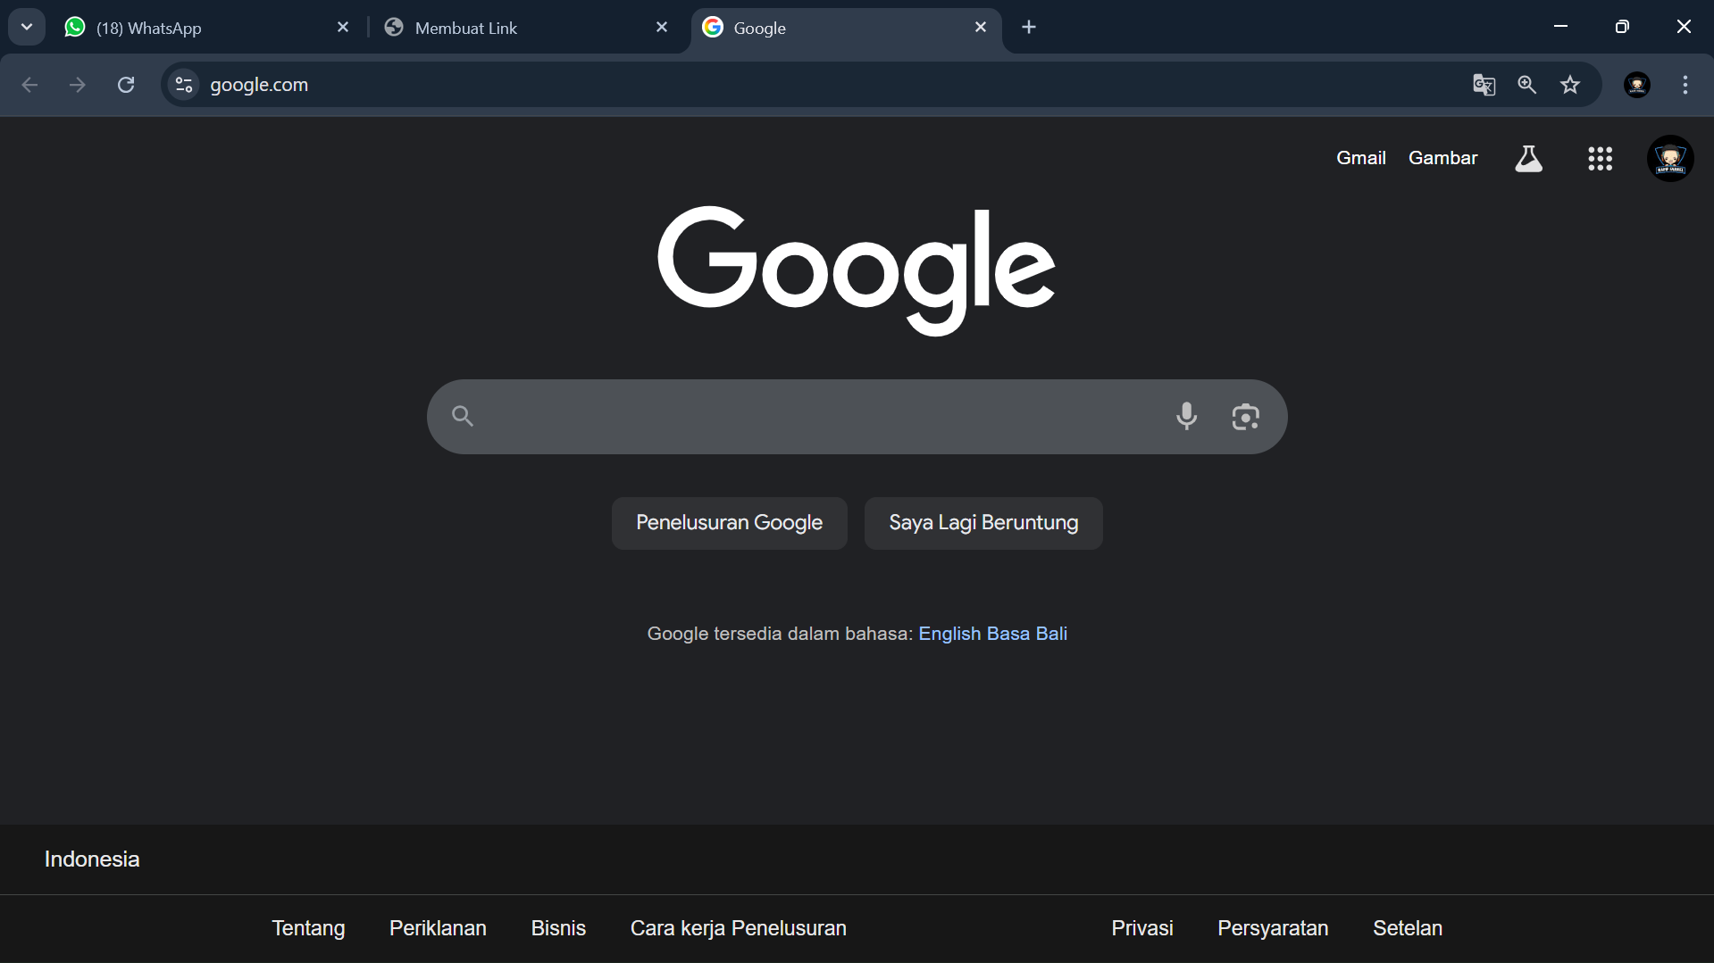

Jika kita klik linknya maka akan membuka google namun dengan window baru

Jika diklik “Kembali ke menu” maka akan Kembali ke atas (menu)

1. Link ke Email

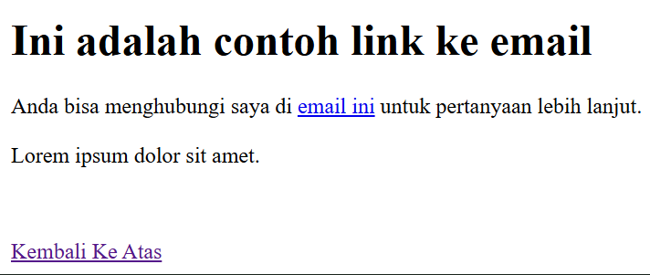

Ini Adalah tampilan Ketika mengklik Link ke Email di Menu

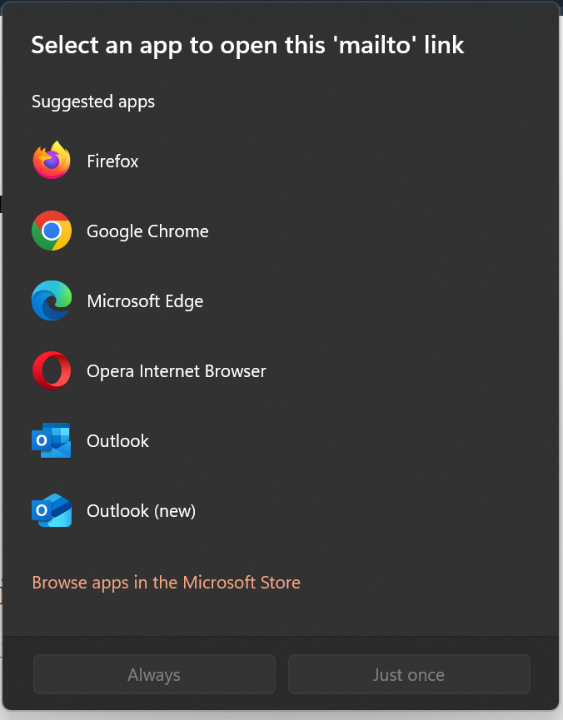

Jika kita klik “email ini” maka meminta memilih app untuk membuka link tersebut

Lalu Ketika saya sudah pilih (chrome) maka tidak ada apa apa

Tugas Praktikum 10



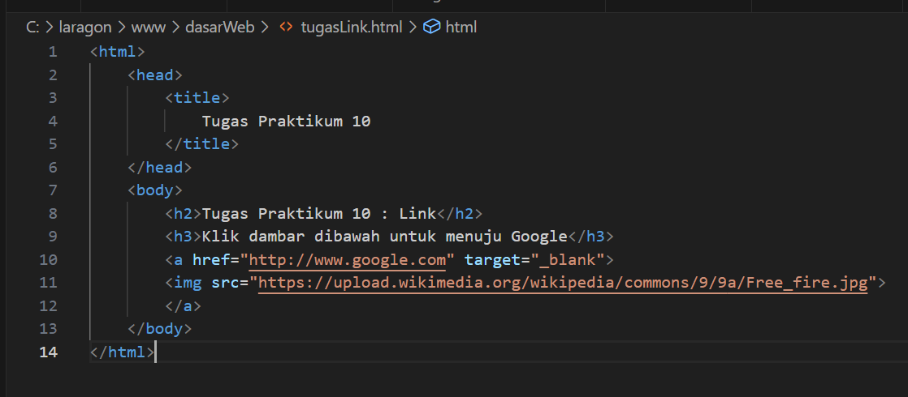

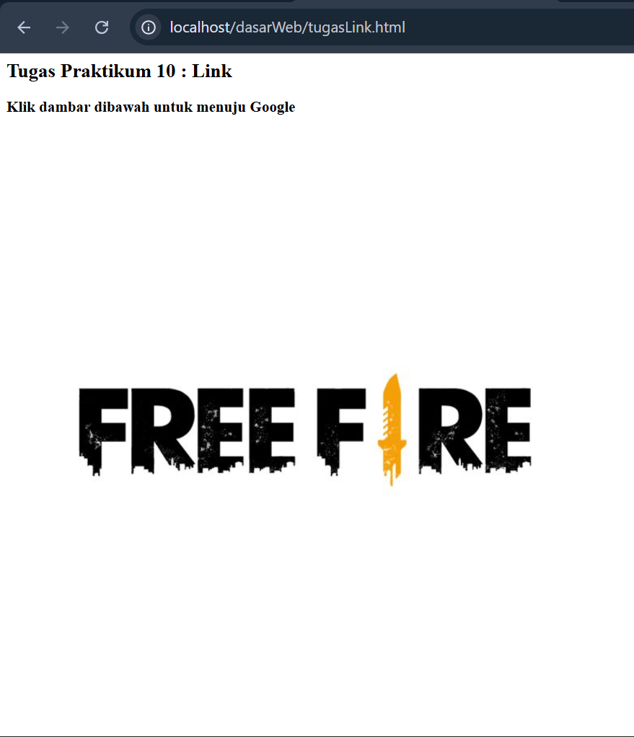

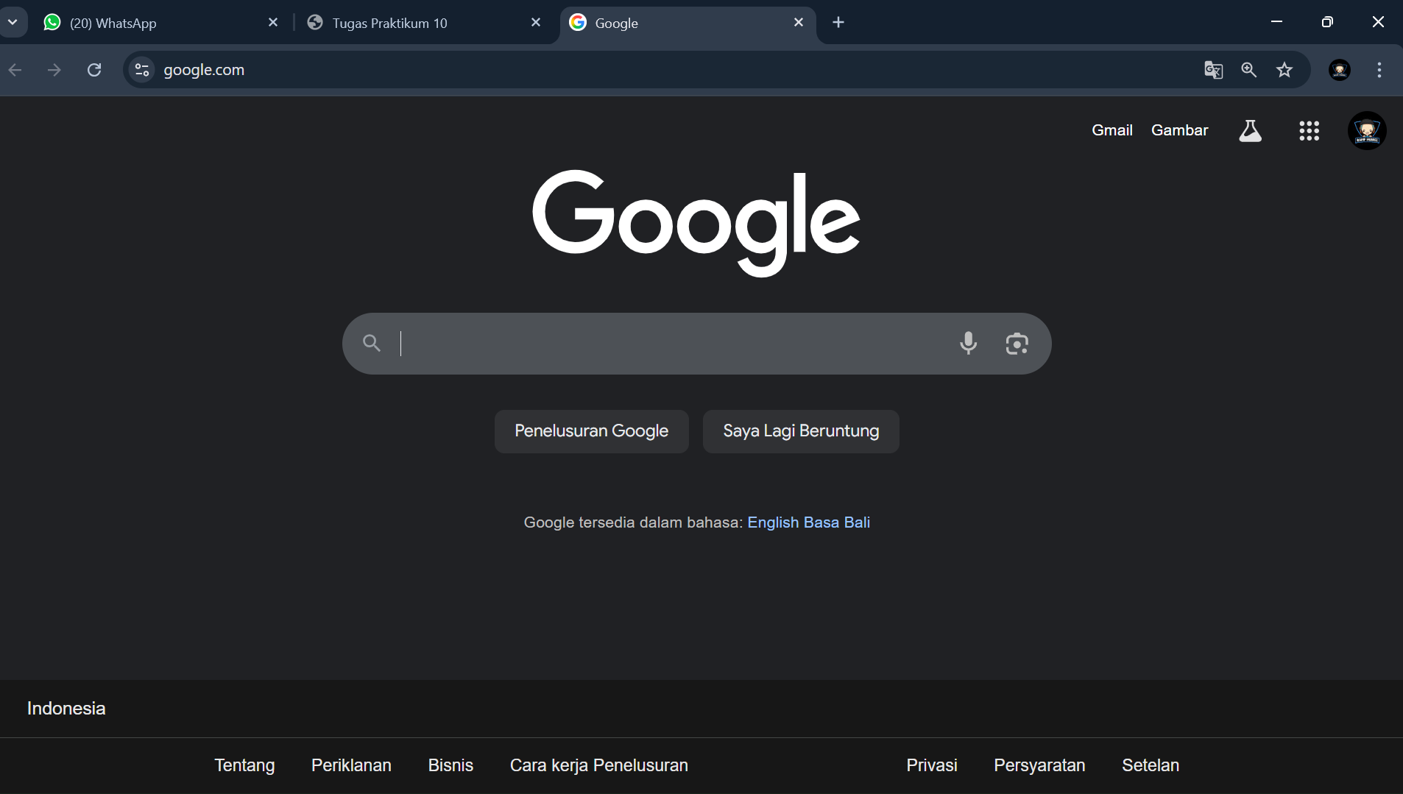

Praktikum 11 : Tabel dan Pengaturannya

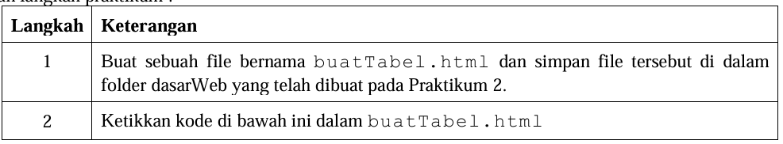

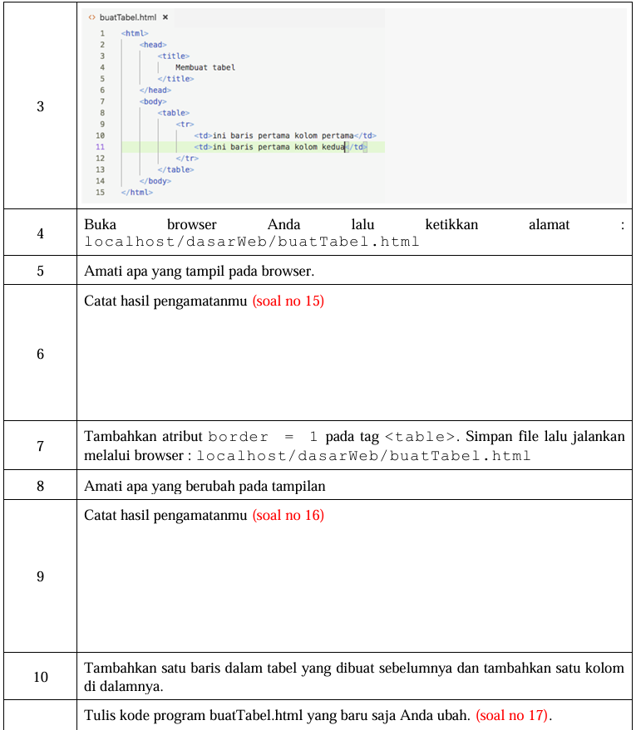

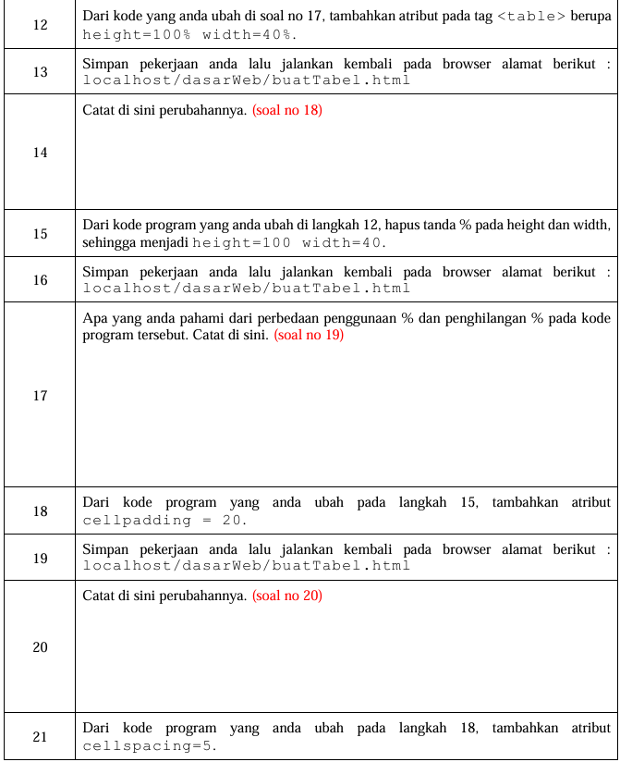

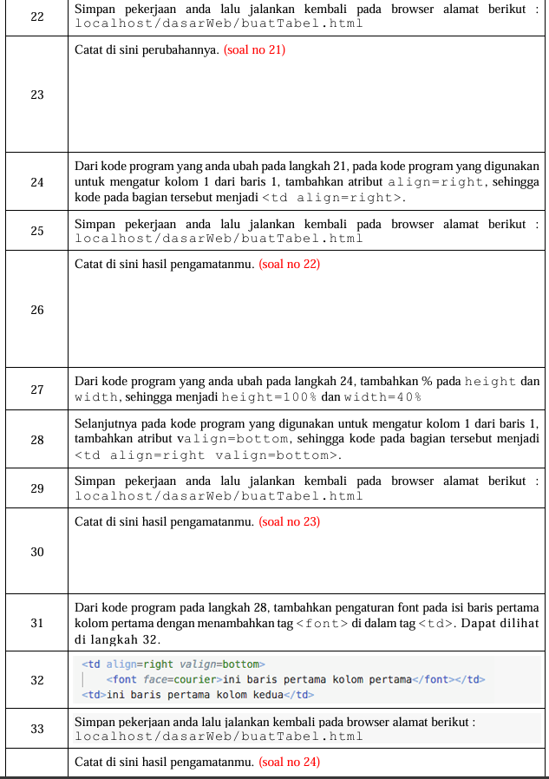

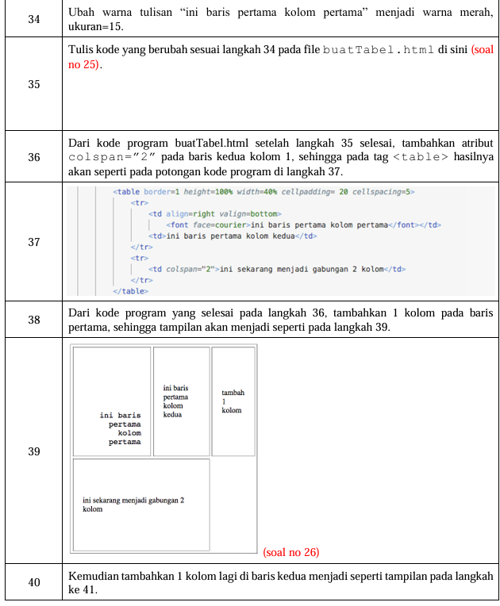

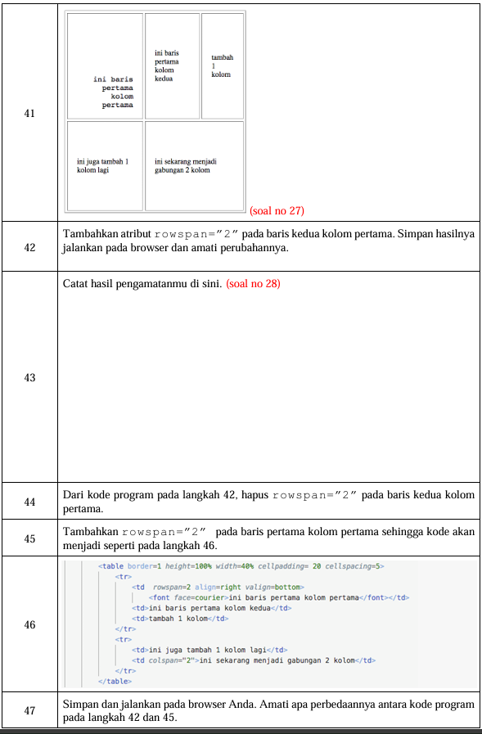

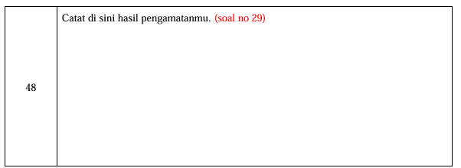

Soal 15 :

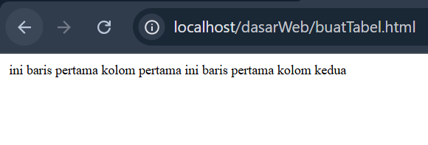

Memunculkan baris pertama dan kedua namun belum ada garis pembatasnya

Soal 16 :

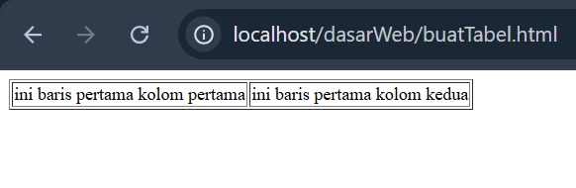

Border=1 adalah untuk membuat garis pembatas

Soal 17 :

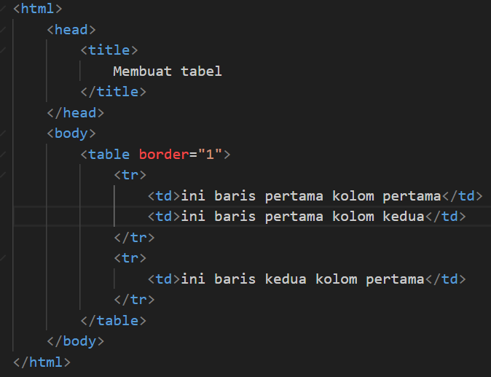

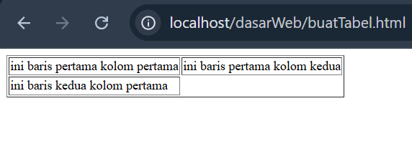

Soal 18 :

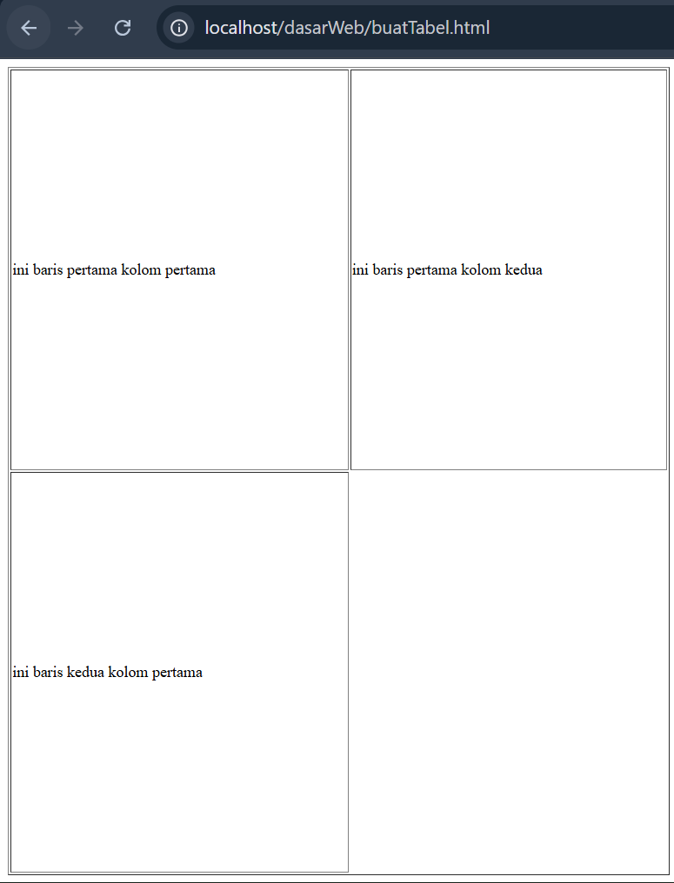

Tabel menjadi lebih besar. Mengubah height tabel menjadi 100% dan width menjadi 40%

Soal 19 :

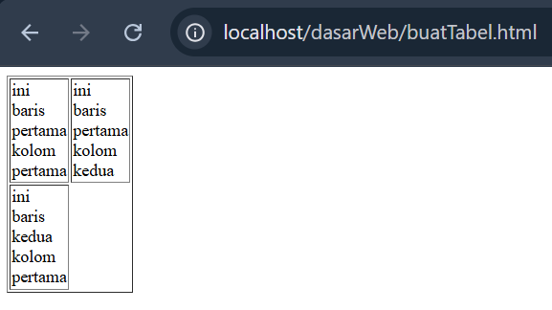

Tabel menjadi lebih kecil. Jika menggunakan % lebih besar karena itu menyesuaikan ukuran web dilayar kita, jika kita masukkan height=100% maka ukurannya akan selebar layar kita. Namun jika height=100 saja maka berarti memang heightnya 100

Soal 20 :

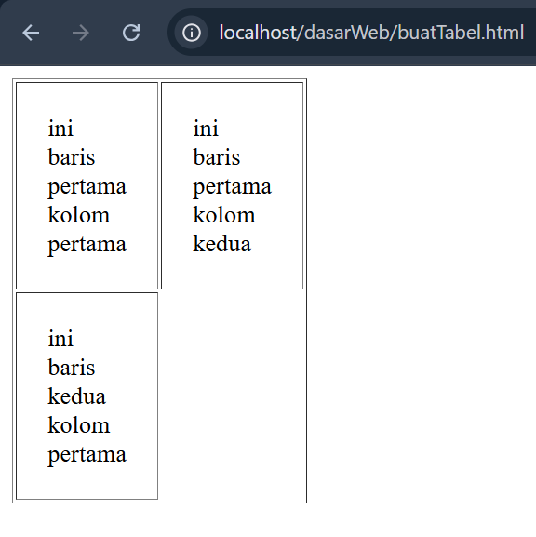

Jarak antara garis dan tulisan menjadi lebih lebar

Soal 21 :

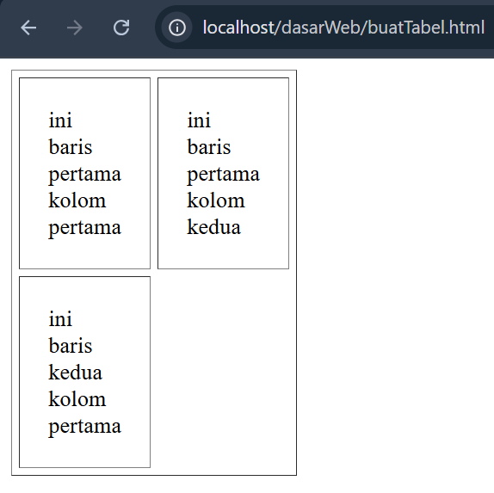

Jarak antar garis menjadi lebih lebar

Soal 22:

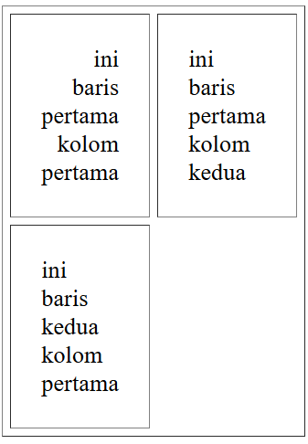

Tulisan dibaris 1 kolom 1 menjadi rata kanan

Soal 23 :

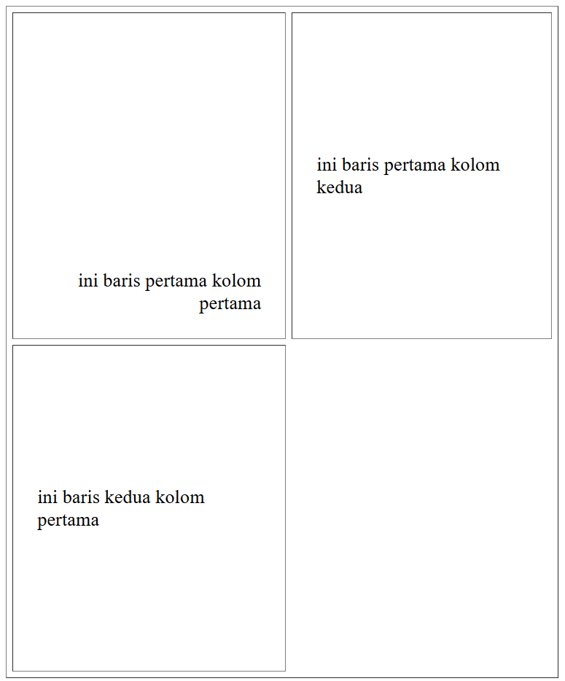

Tabel menjadi lebih besar karena %, dan tulisan di baris 1 kolom 1 menjadi rata kanan dan ke bawah (pojok kanan bawah)

Soal 24 :

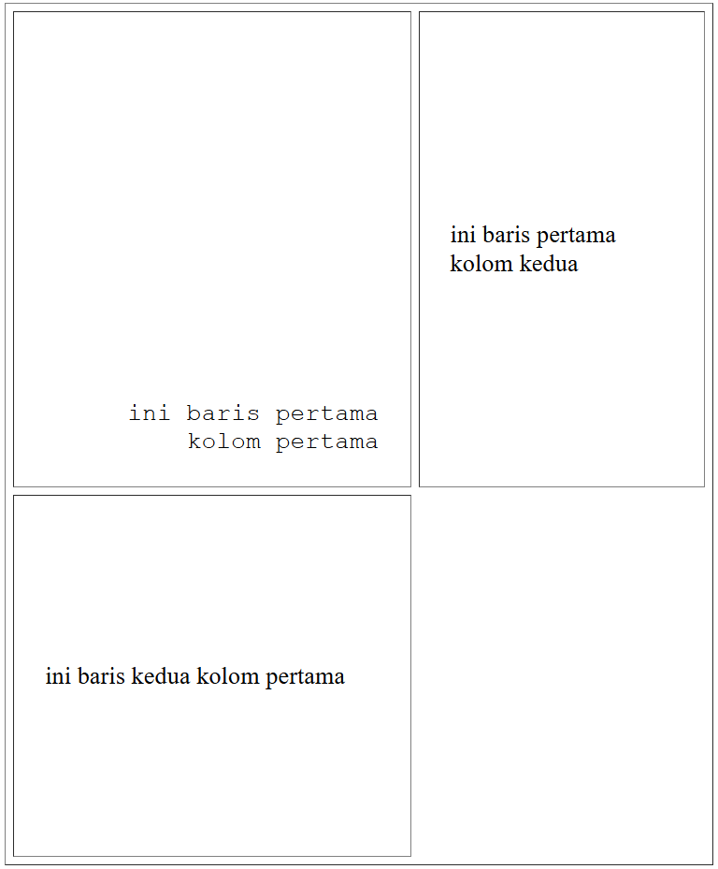 Mengubah font dibaris 1 kolom 1

Soal 25 :

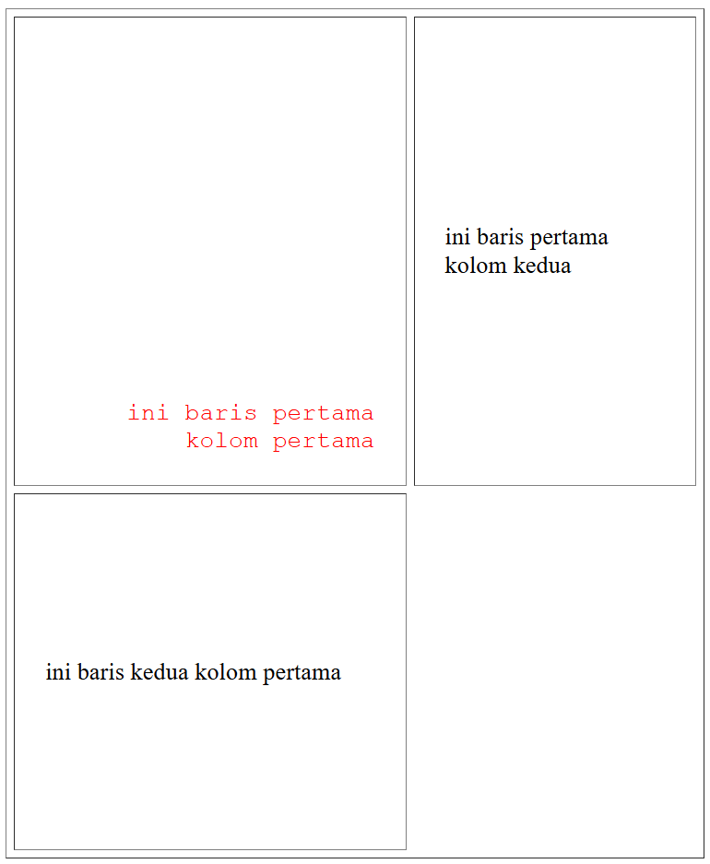

Soal 26 :

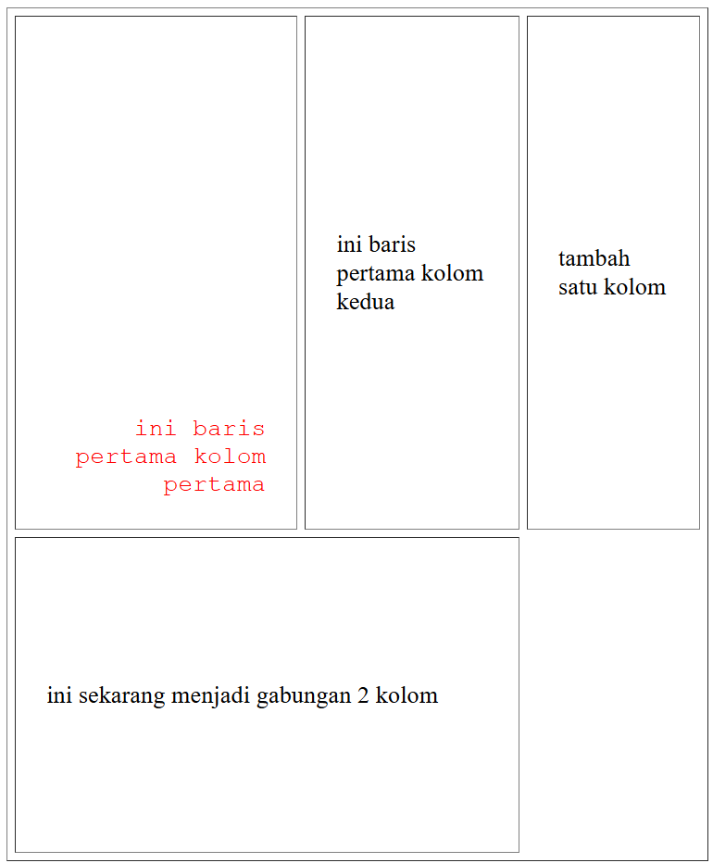

Soal 27 :

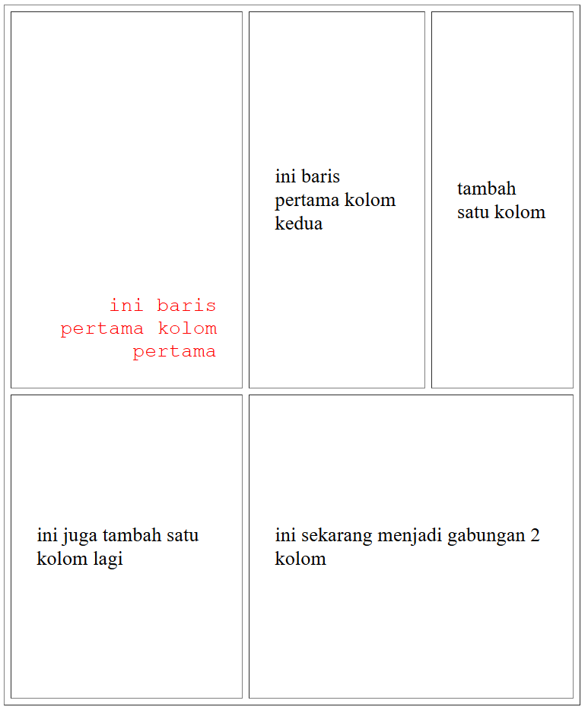

Soal 28 :

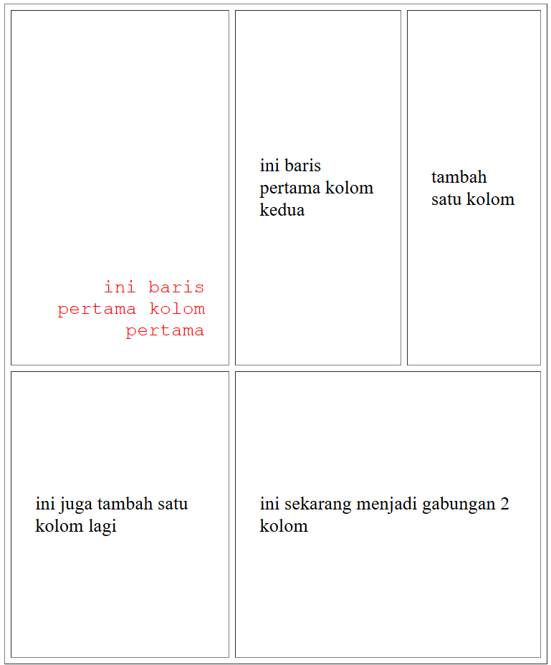

Tidak ada perubahan

Soal 29 :

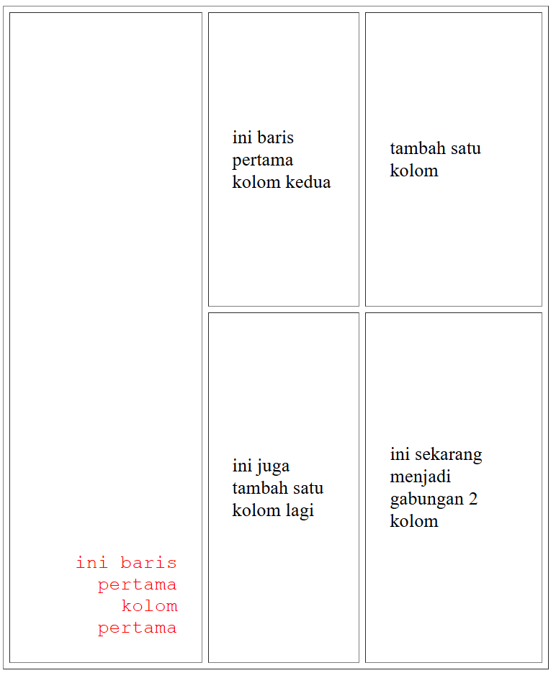

Jika colspan=2 adalah menggabungkan 2 kolom, maka rowspan=2 adalah menggabungkan 2 kolom. Pada percobaan 45 tidak ada perubahan karena dibawah baris 2 sudah tidak ada kolom lagi. Berbeda dengan percobaan 45, dibawah baris 1 masih ada baris 2. Maka baris 1 kolom 1 dan baris 2 kolom 1 menjadi gabung

Praktikum 12 :

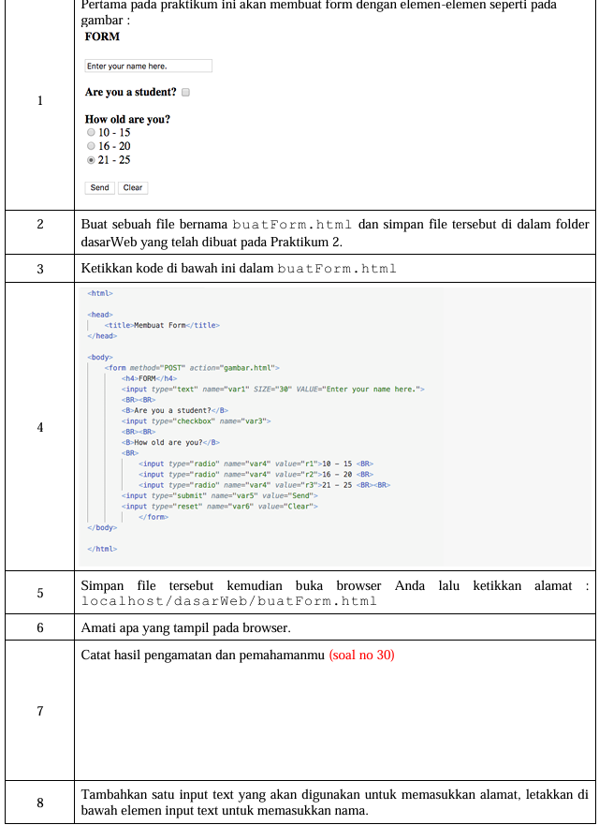

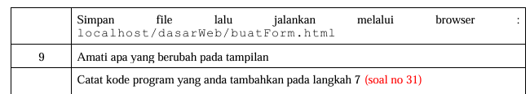

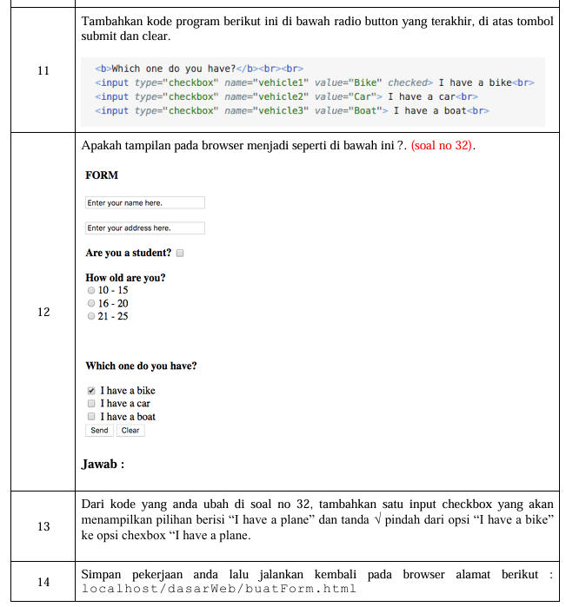

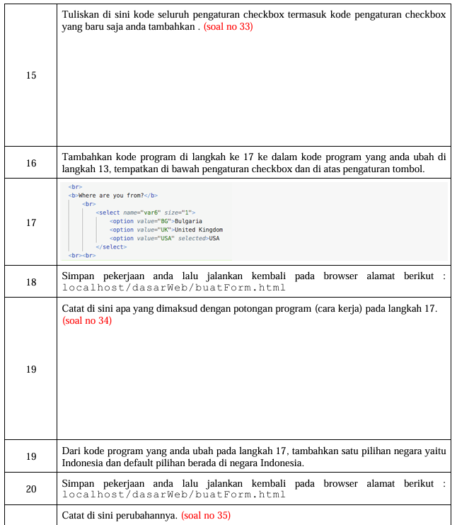

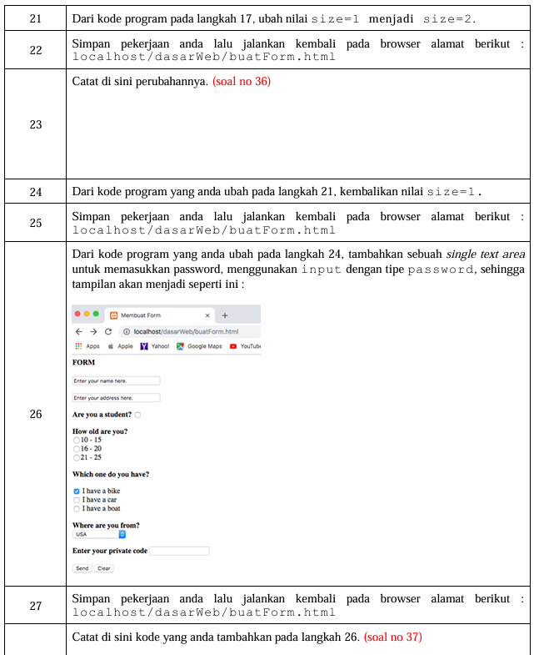

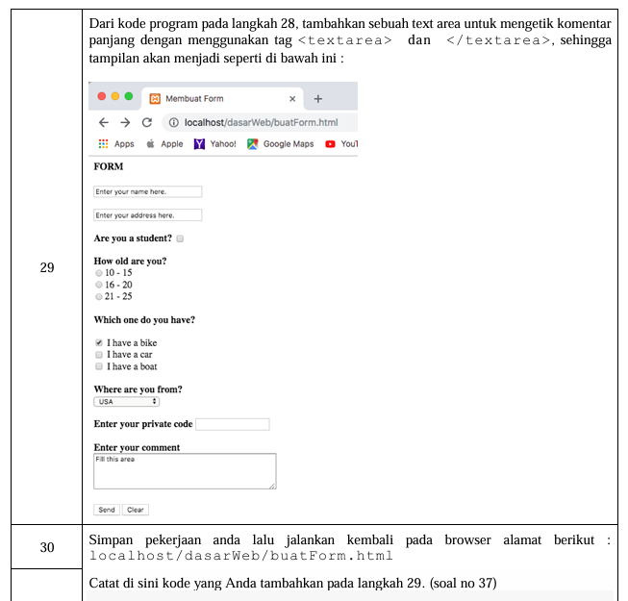

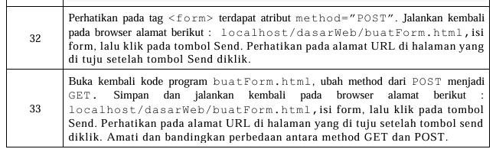



Soal 30 :

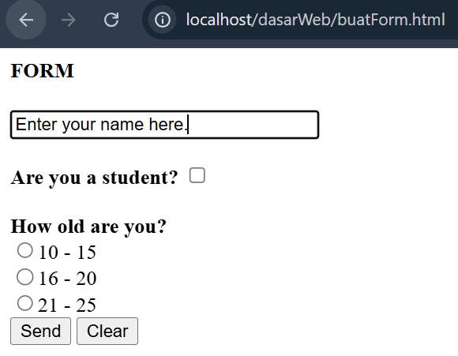

Menginput nama (text)

Menjawab apakah student (checkbox)

Memilih usia (radio)

Mengirimkan data ke gambar.html (submit)

Menghapus isian (reset)

Var1 sampai var6 adalah data yang akan dikirim

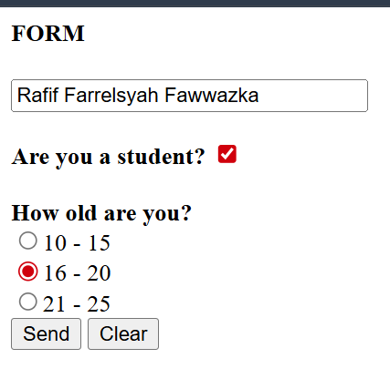

Setelah diisi

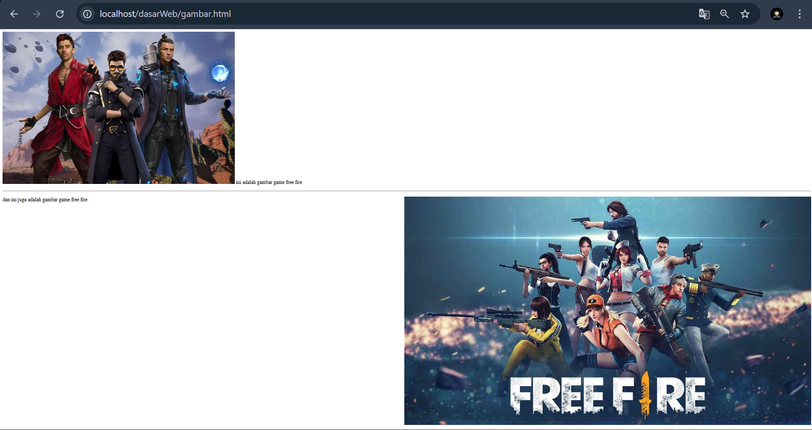

Setelah di send

Soal 31 :

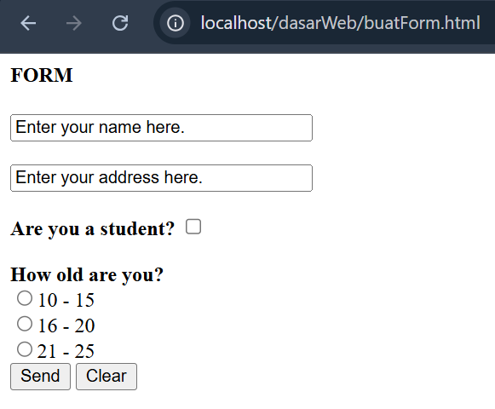

Sudah ditambahkan untuk memasukkan Alamat

Soal 32 :

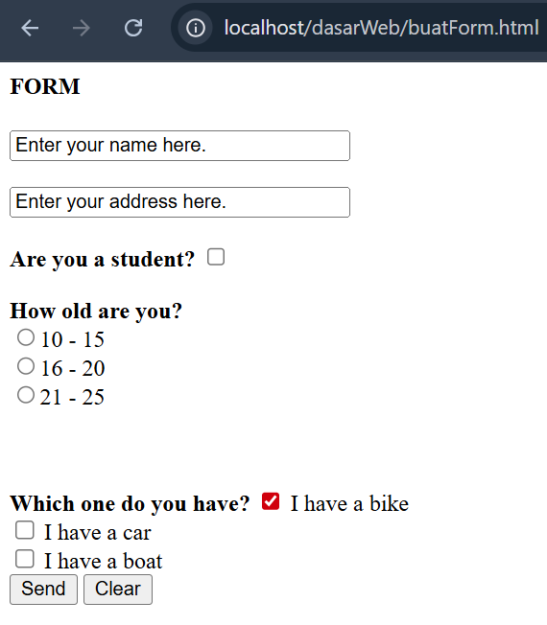

Iya

Soal 33 :

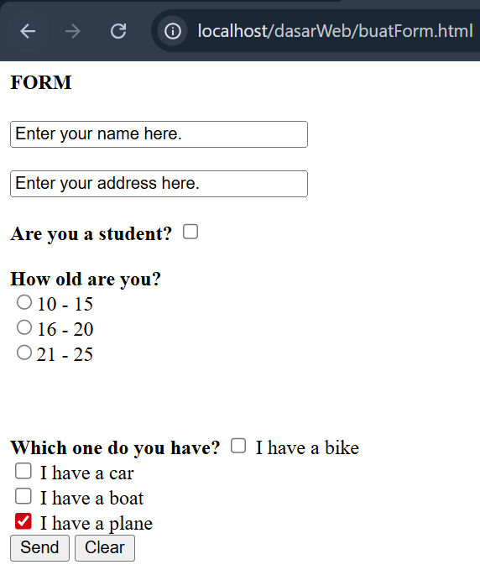

Soal 34 :

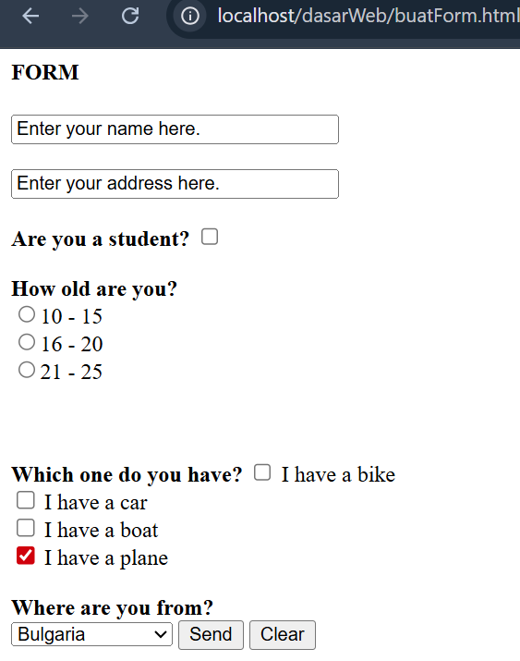

Memunculkan pertanyaan Where are you from?

Memunculkan pilihan 3 negara dengan dropdown

Jika sudah dipilih 1 misal UK lalu dikirim maka data var6 yang dikirim = UK

Jika clear maka Kembali ke Bulgaria

Soal 35:

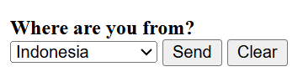

Soal 36 :

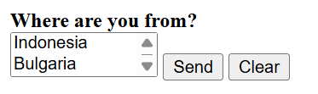

Menjadi 2 pilihan

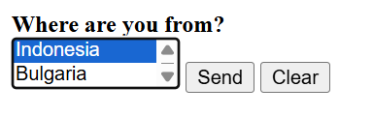

Dan memilihnya langsung ditekan

Soal 37 :

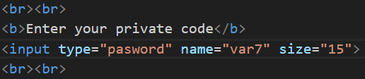

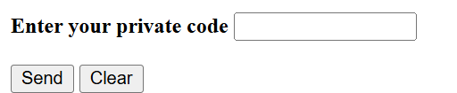

Soal 37 ke 2 :

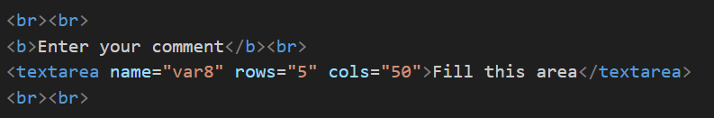

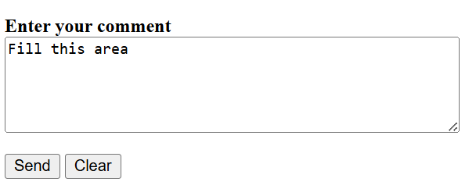

Soal 38 :

Jika menggunakan POST

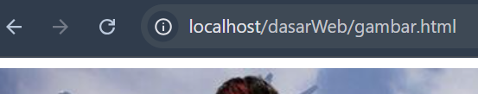

Jika menggunakan GET

http://localhost/dasarWeb/gambar.html?var1=Rafif&alamat=Jalan+Bima+Sakti+1+no+36+Lawang&var4=r2&vehicle1=Bike&var6=INA&var7=1234&var8=wowwww&var5=Send